Týdenní úkol, 22. týden Jméno: ________________________________
- Doplň chybějící číslice.
 | 6 |  |  |  |  | 6 |  |  | 6 | 0 |  |  |  | 0
+ |  | 9 |  | + | 4 |  |  | - |  | 8 |  | - | 4 | 3
 | 1 | 9 |  |  | 0 | 9 |  |  | 4 |  |  |  | 1

- Zaokrouhli na desítky.

12____
36____
21____
47____

53____
75____
44____
5____

- Čísla 12 a 21 jsou zrcadlová. Napiš dalších 14 těchto zrcadlových dvojic.
12, 21

- Petra jede na návštěvu za tetou. Už ujela čtvrtinu cesty a ještě jí zbývá 30 km.
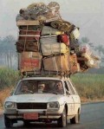
Kolik kilometrů měří jedna čtvrtina cesty?
Nákres:
Výpočet: ___________________________________________________________________
Odpověď: __________________________________________________________________
Kolik kilometrů měří celá cesta?
Výpočet: ___________________________________________________________________
Odpověď: __________________________________________________________________
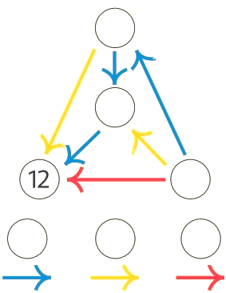
- V pavučině je pouze jedno číslo. Víš, že součet všech čtyř čísel je a)24, b)30, c)42

Matěj bydlí v Praze. Praha je největší město České republiky. Matěj jezdí do školy autobusem. Autobus přijíždí na zastávku přeplněný. Matěj si chce sednout, ale často musí místo přenechat starší osobě. Vychovaný Matěj pustí upovídanou osobu.
- Napiš, co by mohla upovídaná osoba říci Matějovi. Použij uvozovky. __________________________________________________________________________________________________________________________________________
- Modře podtrhni větu, která se skládá z Přídavného jména, podstatného jména, slovesa, přídavného jména, podstatného jména.
- Zeleně podtrhni všechny předložky.
- Červeně podtrhni spojku.
- Zakroužkuj, kolik je v textu vět jednoduchých. 1 2 3 4 5 6 7

- Slož z písmen vyjmenovaná slova.
ZMYH |  | TÝMTI
ŠPLY |  | ĚKLYPEN

- Pravítkem spoj vyjmenovaná slova se slovy příbuznými.
Pozor! Rýsujeme ořezanou tužkou. Spojuj pouze body (puntíky).
mýtit | plynulý
mýt | lysinka
smýkat | vymýcený
dmýchat | rozdmýchaný
lysý | mýval
plyn | smyčka

- Sebehodnocení:
Jaké cvičení ti dělalo největší problémy? ________ Jaké cvičení bylo nejsnazší? __________

